**Páginas - Upload de Imagens**

--> Nessa aula faremos o processo de Upload.

--> Começamos adicionando esses três parâmetros marcados abaixo. **Veja:**

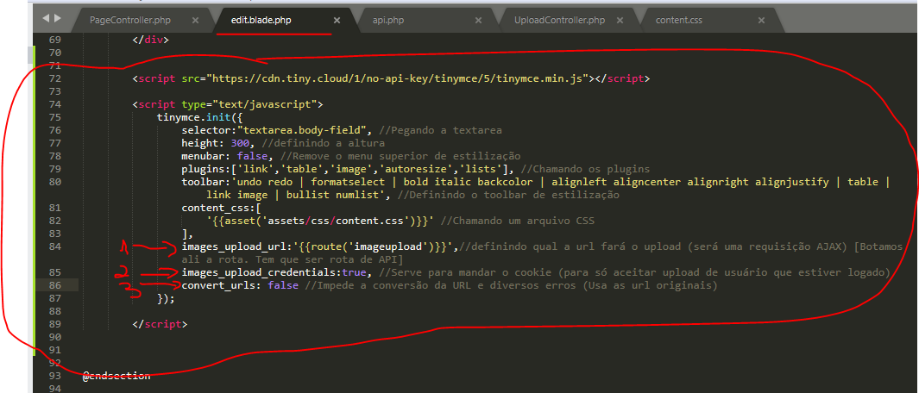

--> Então criamos a **rota** abaixo. **Veja:**

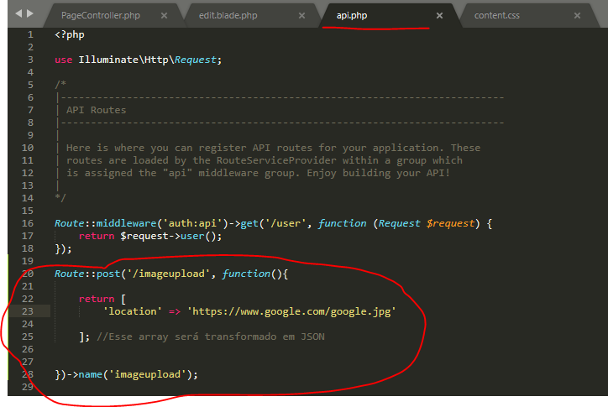

- **Acima**, temos a rota que retorna um **array** em forma de **JSON**.

- O **TinyMCE** quando faz a requisição para essa rota, ele espera que a resposta seja um **JSON** e esse **JSON** tenha um **location** e que dentro de **location** tenha a URL da imagem.

- Essa função acima foi criada só como exemplo. Mas a **rota** não ficará assim. Vamos retirar essa **function()**. **Veja como fica:**

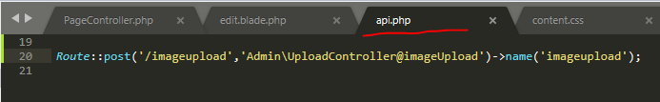

--> Então criamos o **Controller**. **Veja:**

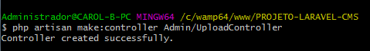

--> Dentro da pasta **public** criamos a pasta **media** e dentro desta criamos a pasta **images**. Dentro da pasta **images** que serão guardadas nossos arquivos do upload.

--> Vamos ver como ficou o **controller**. **Veja:**

